3,2,1… ήρθαν τα Χριστούγεννα!
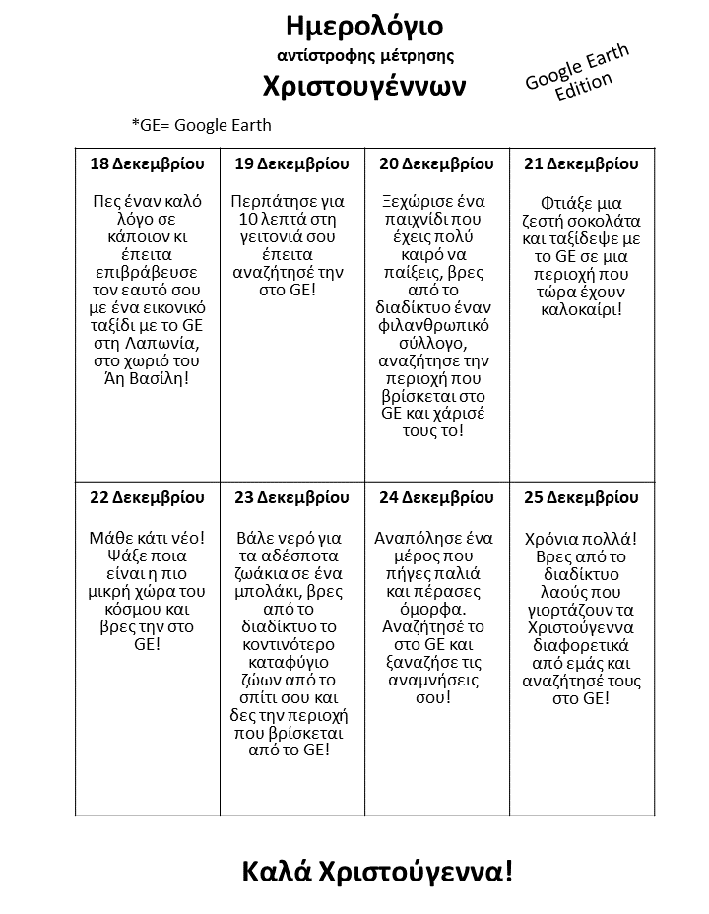
Μέτρα τις μέρες αντίστροφα με τον πιο πρωτότυπο τρόπο!

